Robot en la medicina

Ventajas de los robots quirúrgicos
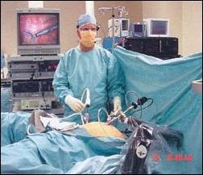
Las personas operadas por robots se han beneficiado en varios aspectos. No sólo la intervención es realizada con mucha más precisión sino que la recuperación es mucho más acelerada. El uso del robot elimina los temblores humanos, es capaz de entrar a zonas inasequibles para los médicos y daña menos tejido sano en los alrededores de la región afectada.
Además, el uso de los robots reduce la estadía en el hospital, disminuye el trauma operativo, beneficia el impacto cosmético de la intervención y atenúa el tiempo de recuperación.
Hasta el momento, los robots médicos sólo pueden operar a niños de más de 20 libras pero los científicos esperan que en menos de cinco años, el uso y la evolución de la robótica, incremente su uso en todos los niveles.
Publicado por Amada Argelis Acosta y Rosaura Cruz en 10:21 1 comentario:
Miércoles, 1 de octubre de 2008
Robots de almacenaje y distribución de medicamentos
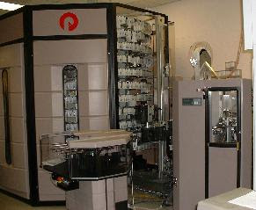
Debido a los errores que pueden ocurrir en la dispensación de medicamentos es necesario mejorar el sistema de dispensación de medicamentos. Además, es cierto que se pueden disminuir mucho los costos de la dispensación por su automatización.
Hoy en día se utilizan cada vez más robots para repartir medicamentos en las farmacias y en los hospitales.
Un modelo muy usado es el HOMERUS. Este permite a los usuarios elegir medicamentos según códigos a rayas que están disponibles 24 horas al día. El robot además dispone de una unidad de envase que envasa medicamentos en la dosis necesitada, posteriormente los marca con un código a rayas y los almacena o reparte.
Estos sistemas de dispensación automatizada hacen menos errores que los nosotros y por lo tanto aumentan la seguridad de la dosificación y la dispensación de medicamentos.
Publicado por Amada Argelis Acosta y Rosaura Cruz en 17:46 4 comentarios:
Los robots para la rehabilitación y prótesis
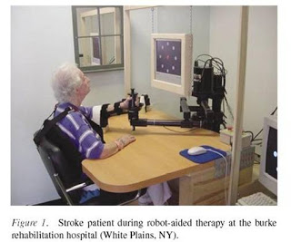
El uso de robots para la asistencia de personas ha sido investigado por muchos científicos durante los últimos tiempos. Muchos factores contribuyen a expandir la necesidad de la asistencia a las personas, tales como el envejecimiento de la población y las expectaciones sociales de adecuar la medicina a la gente invalidada.
El campo de la robótica de la rehabilitación incluye diversos ingenios mecánicos: miembros artificiales, robots de soporte a las terapias de rehabilitación o robots para proveer asistencia personal en hospitales.

Desde la aparición de los primeros computadores comerciales y, sobre todo, a partir de la difusión de los ordenadores personales, muchas personas advirtieron que éstos podían ser usados como herramientas de ayuda para las personas con discapacidad. El primer paso consistió en adaptar computadores para que las personas con discapacidades motoras y del habla pudieran comunicarse con las demás. Más adelante se plantearon diseños específicos para cubrir otras necesidades de personas con diversas discapacidades
Publicado por Amada Argelis Acosta y Rosaura Cruz en 11:48 No hay comentarios:
La Robótica quirúrgica
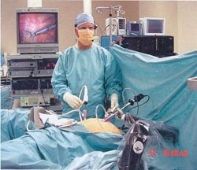
Es una herramienta más, pero es inteligente, ya que trata de compensar las deficiencias y limitaciones que pueda tener el cirujano para realizar ciertas actuaciones. De este modo, se hace posible la implantación de algunas técnicas de cirugía mínimamente invasiva gracias a la utilización de ayudas de soportes robotizados, consiguiendo minimizar la herida, reducir el tiempo de intervención y el de posterior recuperación.

El robot puede ayudar a la percepción; además, memoriza una posición o hace la función de una regla o accede a un punto determinado con gran precisión. Ayudas de este estilo suponen la diferencia en que algunas intervenciones se realicen o no. Los equipos desarrollados en la División de Robótica y Visión del Departamento de Robótica pueden ser desde un brazo mecánico convencional hasta elementos de medida, como sensores que miden fuerza o visualizan la información de un modo más claro que como lo hace una cámara de televisión convencional.

Publicado por Amada Argelis Acosta y Rosaura Cruz en 11:22 No hay comentarios:
Aplicación de la Robótica en la Medicina
La robótica aplicada a la medicina puede tener muchos usos por lo que en esta página hemos decidido hacer una clasificación en diferentes campos:
- Robots Quirúrgicos: se han diseñado diversos tipos de robots que pueden asistir al cirujano en una operación.
Existen los que se aplican a la microcirugía, una disciplina que consigue intervenciones poco invasivas y en consecuencia con un postoperatorio menos traumático para los pacientes. Este es el caso de las operaciones laparoscópicas, donde se introducen por pequeños orificios tres apéndices: una cámara óptica, una luz y una especie de dedo robotizado que puede llevar desde micro pinzas a bisturís.
Existen también los que se aplican en aquellas situaciones en que se requiera una gran fuerza o precisión, como por ejemplo a la hora de cortar huesos o intervenciones en la cabeza. Incluso en éstas últimas el robot es capaz de cortar con precisión sin afectar a puntos vitales, recibiendo las instrucciones del cirujano y valiéndose de imágenes tridimensionales de la anatomía interna del paciente.
- Robots para la rehabilitación y prótesis: en la rehabilitación de enfermos y accidentados a veces es necesaria unas terapias a veces repetitivas y costosas. En estos casos el paciente por necesidad debe realizar un gran esfuerzo, pero convencionalmente era también el fisioterapeuta quien también se esforzaba. Con los robots de rehabilitación el fisioterapeuta sólo se debe encargar de hacer un seguimiento de la evolución del paciente, y puede aplicar entonces mejor sus esfuerzos para conseguir terapias más eficientes. La robótica también está siendo crucial para la mejora de la calidad de vida de pacientes que necesitan prótesis por la pérdida de alguna extremidad.
- Robots de almacenaje y distribución de medicamentos: en los grandes hospitales y clínicas se debe velar para que cada paciente reciba su dosis necesaria de fármacos en el momento preciso. Es el médico quien se encarga de diseñar un tratamiento farmacológico adecuado para los pacientes, pero a veces es difícil llevar un buen control de los suministros. Para eso se han automatizado los procesos y se han diseñado robots que se encargan de preparar en todo momento las dosis que requiere cada paciente, de manera que se evitan equivocaciones y descuidos.

